Appel à l’ancienneté / à la tradition
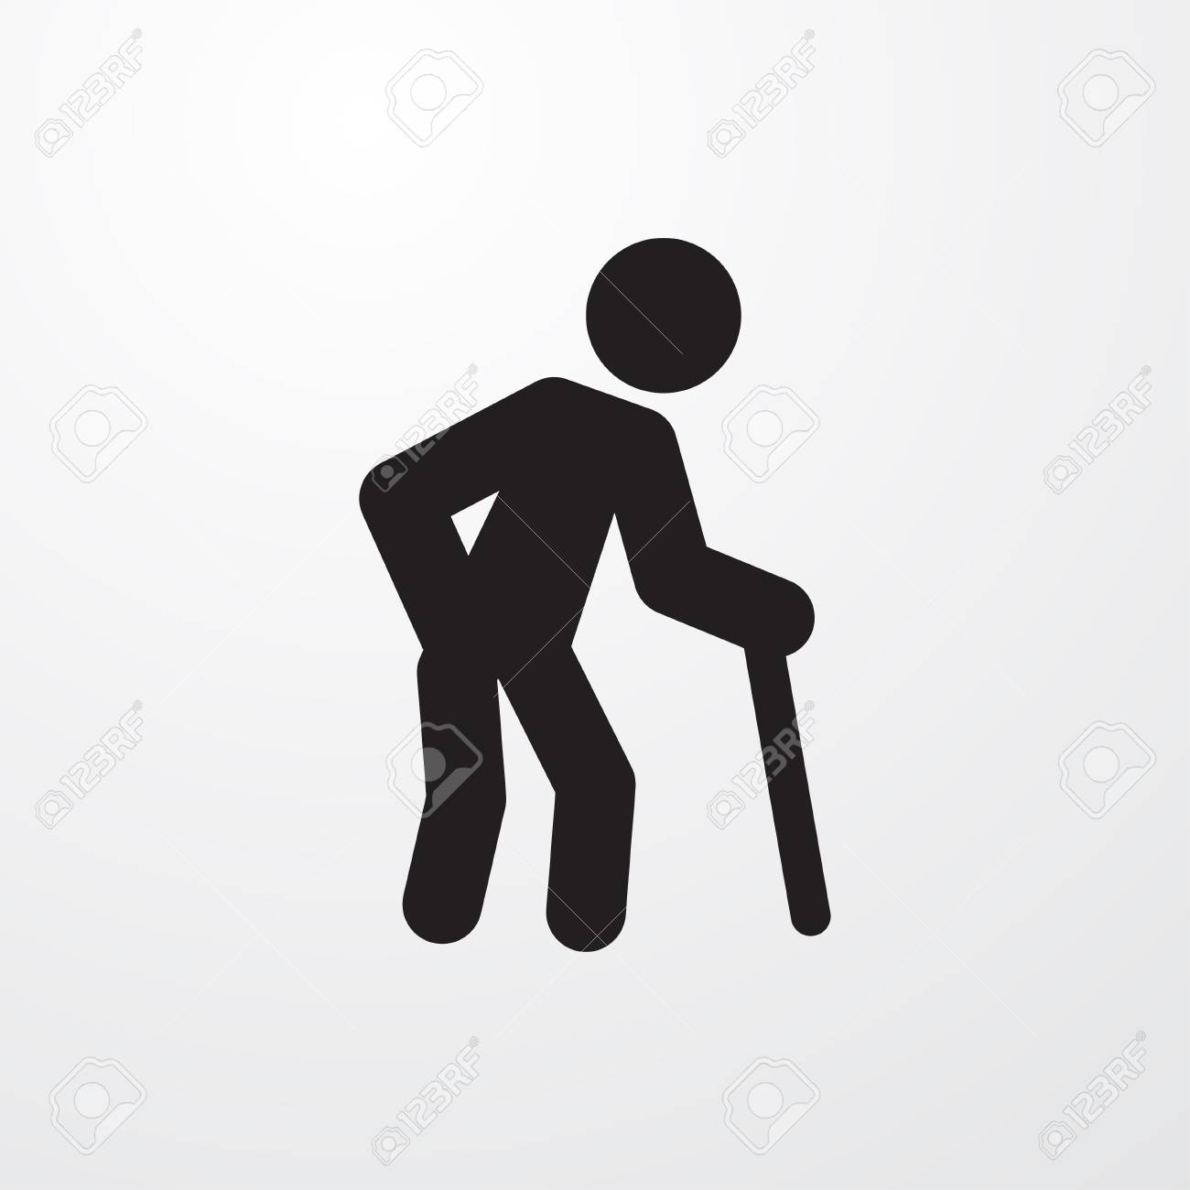
Principe : Affirmer que ses idées ou ses pratiques sont bonnes car elles sont anciennes, pratiquées depuis longtemps.
« Etant donné que l’on fait ça depuis très longtemps, c’est forcément bon donc on doit continuer »
Les pratiques d’antan n’était pas forcément bonnes (l’esclavagisme, les droits limités des femmes, l’utilisation de l’amiante, etc…) : par exemple, les connaissances scientifiques étaient assez limitées, donc de nombreux remèdes étaient assez inefficaces voire dangereux (exemple : les saignées).
Source : le Pharmachien
Exemples :

On a toujours fait comme ça
Les bons vieux remèdes de grand-mère
Artisan depuis 1850
Recette inchangée depuis 1890
Issue de la tradition indienne, l'Ayurveda est sans doute la plus vieille médecine du monde. Selon cette médecine ancestrale, nous naissons avec une certaine composition (énergie vitale) ou dosha.

Effet atchoum

Principe : penser que comme un événement B arrive après un événement A, alors l’événement A est la cause de l’événement B, alors que ces deux événements n’entretiennent aucun lien de cause à effet.
Evénement B
Il s’est mis à pleuvoir
Evénement A :
J’ai fait la danse de la pluie

Interprétation : il s’est mis à pleuvoir parce que j’ai fait la danse de la pluie

Ce type d’argument est très utilisé dans le domaine des croyances/superstitions, et chez les personnes adeptes des médecines parallèles.
Exemples :
J’ai bu un grand verre de jus de citron, et hop, mon rhume a disparu !
Je suis passé sous une échelle ce matin, ça m’a porté malheur car cet après-midi j’ai eu un accident de voiture !
Je suis allée voir un hypnotiseur pour arrêter de fumer, et ça a marché !

